Transacción: Registro comprobantes de la operación “comprar”

Del modelo de información

La operación “comprar” admitirá el registro de distintos tipos de comprobantes:
orden compra
factura
nd-nc varias
remito ingreso (esta transacción? - ver lo que está echo)

Para el tratamiento de cada uno de estos comprobantes se modelará la transacción de ingreso de datos a partir de una tabla de configuración donde estará definida la acción para:
referente: cuenta “proveedor”
datos comprobante: habilita/no nro comprobante, cai/cae, fecha comprobante, fecha contabilización, fecha base vencimiento
totales: totales informados comprobante
bienes (serie,lot): habilita/no ingreso bienes
ítem (conceptos): habilita/no ingreso conceptos
entrega bienes: habilita/no ingreso detalle fecha de entrega (orden de compra) y depósito
condiciones de pago:fija condición de pago
desarrollo impositivo: ingresa/no totales x alícuota

Esta tabulación tendrá definición de regla de negocio y podrá existir una general o una para grupo de cuentas (referentes).

Para ampliar tratamiento completo de esta tabla de configuración para el interactivo ver documento Tangram en la nube - Configuración de interactivo de gestión de comprobantes.odt

Otras entidades del modelo de información

Depósitos: para identificar destino de bienes.
Cuentas: padrón proveedores
Bienes: padrón
Conceptos: padrón servicios e ítems varios

Para ampliar configuración general y modelo de información completo ver documento Tangran en la nube - Modelo de Datos.odt.

Arquitectura de la aplicación de carga

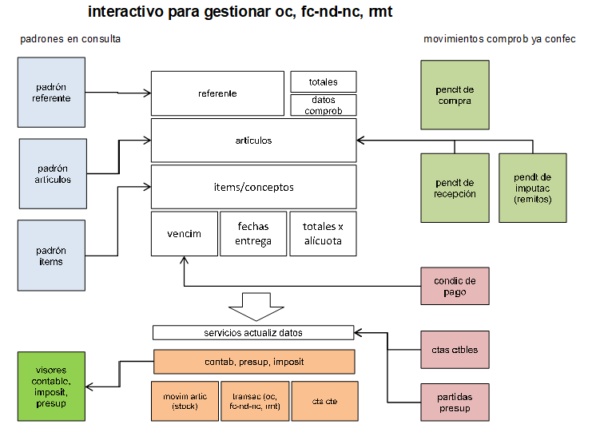

Carga de Comprobantes

La opción de comprobante elegido y la identificación del REFERENTE, conformarán el perfil de la transacción a partir de
- la configuración general
- la configuración del grupo vinculado al referente (perfil)
- las tablas de configuración de la operación/comprobante

Se tendrá disponible el acceso a los datos así configurados de modo de ajustarlos para la transacción. En lo particular, estos son:
- condición comercial habitual
- moneda y cotización
- depósito habitual
(según comprobante y a partir de lista atributos por perfil)

Modalidades del comprobante:
- Borrador: como mínimo se ingresarán los datos del Referente, totales, datos comprobante.
- Confirmado: será necesario ingresar un renglón (bien o concepto) y confirmar datos de totales, según sea la configuración del comprobante. Ya se generaron imputaciónes contables, presupuestarias e impositivas.
- Liberado: En este punto se impacta los saldos, la ctacte, las existencias, etc.

Para mas detalle modalidades del comprobante y tratamiento actualización modelo de datos ver documento Tangram en la nube - i2T_Arquitectura_40274_Requerimientos_Circuito_Compras.odt.

Tratamiento:
Se indicará REFERENTE con localización por nombre, cuit o código interno (para mas detalles de consulta padrón cuentas ver............) y datos de comprobante según la configuración del sistema

En cualquier momento se puede suspender la carga y dejarla en modalidad borrador

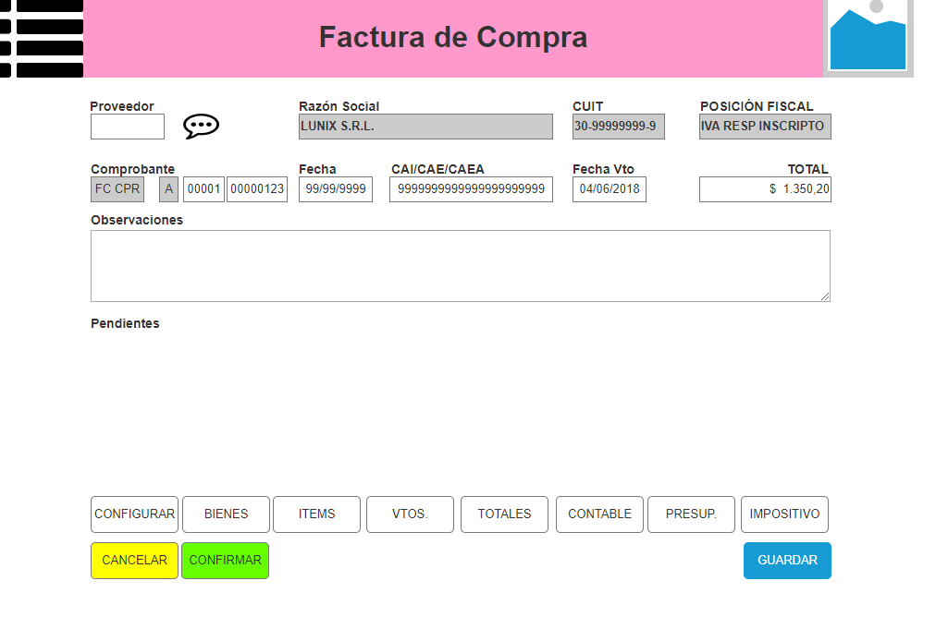

Desde esta pantalla, se podrá acceder a los paneles que permitirán: CONFIGURAR el comprobante, avanzar con la carga de BIENES, CONCEPTOS (ÍTEMS) y VENCIMIENTOS y consultar TOTALES. Cuando el comprobante sea confirmado, ingresar a los visores CONTABLES, PRESUPUESTARIOS e IMPOSITIVOS.
BIENES
A esta pantalla se llega con un comprobante identificado, y se podrán ingresar nuevos bienes, sea vía selección desde el padrón, por retoma de pendientes o ingreso por código de artículo propio, del proveedor o código de barras.

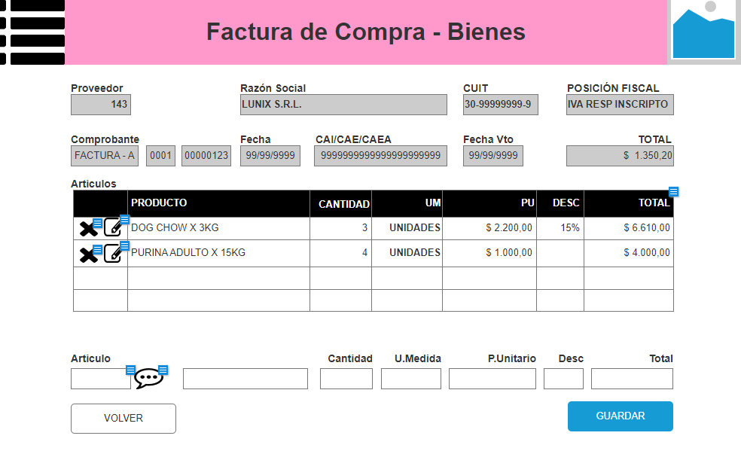
Luego de seleccionar el artículo, se informa la CANTIDAD y el PRECIO UNITARIO, otros datos que se pueden agregar son el descuento y la cotización de la linea y la unidad de medida.

Para los detalles ver particularidades del ingreso de bienes en las distintas transacciones revisar el documento \\vmfserver\tecnico\Boldt\2018\Sistemas\Requerimientos\Reingenieria\40274 - Reingeniería COMPRAS\Casos de Uso\Tangram en la nube – i2T_Arquitectura_40274_Requerimientos_Bienes.odt (incluye tratamiento de acceso al padrón de bienes).

Para el caso de pendientes, ver REMITOS PENDIENTES DE IMPUTAR Y BIENES PENDIENTES DE RECEPCION más abajo.

<< AGREGAR OBSERVACIONES DEL RENGLON>>
<< AGREGAR TRATAMIENTO DE TALLE/COLOR – LOTE/PARTIDA>>
CONCEPTOS (ítems)
A esta pantalla se llega con un comprobante identificado, y se podrán ingresar nuevos conceptos (ítems), sea vía selección desde el padrón, por retoma de pendientes o ingresando el código del concepto.

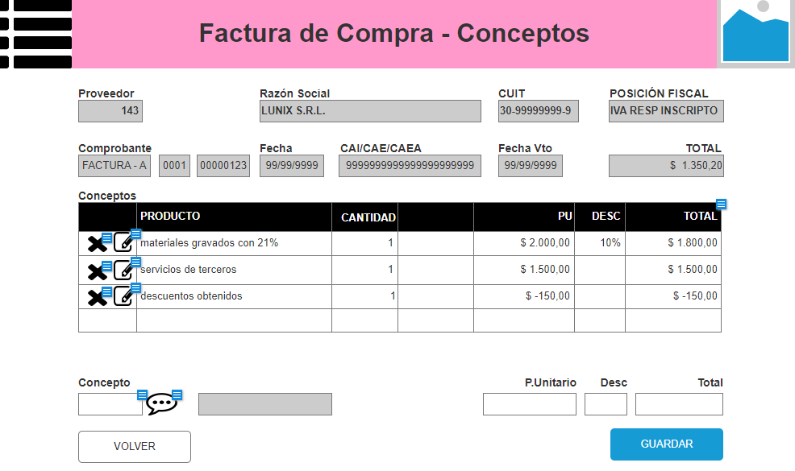

Luego de seleccionar el concepto, se debe ingresar el importe (positivo o negativo), el descuento y una observacion de la linea. El detalle permitirá visualizar la referencia contable asociada.

CONDICIÓN COMERCIAL (VENCIMIENTOS) (ver como quedo la transacción actual)

Según corresponda para el comprobante, se habilitará ingreso de la condición comercial a partir de la habitual determinada para el perfil usuario ?acá debería ser REFERENTE->GRUPO DEL REFERENTE?

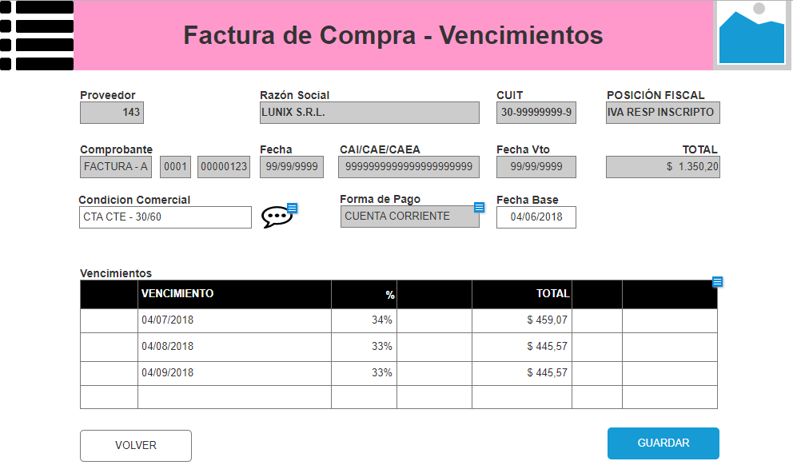

Indicará si el comprobante es de CONTADO o CUENTA CORRIENTE (NO EDITABLE), la fecha base a utilizar para los vencimientos y el modelo de vencimientos a generar.

Permitirá visualizar los vencimientos calculados hasta el momento, detallados por fecha de vencimiento y la fecha base del cálculo.

Se podrán ajustar las fechas siempre que los roles asociados al usuario lo permiten.

La suma de los renglones parciales de vencimiento, debe coincidir con el total del comprobante.

Para ampliar tratamiento de condiciones comerciales de compra ver documento Tangram en la nube - Configuración de interactivo de gestión de comprobantes.odt.

acá estudiar con precisión las opc de tangram puede ser una base importante

INGRESO A DEPOSITO (ver como quedo la transacción actual)

Según corresponda para el comprobante, se indicará depósito al que se ingresan los bienes según lo detallado para las distintas modalidades en el ANEXO

<< DESARROLLAR LA PANTALLA >>

Permitirá ingresar la totalidad de las cantidades compradas o cantidades parciales donde el saldo genera pendiente para facilitar el seguimiento ante reclamos

SUBTOTALES POR ALICUOTA (ver como quedo la transacción actual)

Se presenta al cierre del comprobante. Para dejar confirmado un comprobante los totales por alícuota deben cuadrar con la suma de renglones.

Visualizará los totales ingresados, detallados por tipo de impuesto / alicuota [ver modelo de información y factura de la cooperativa y dimensión comercial].

Se permitirá, ajustar la distribución entre gravado e impuestos, cuadrando contra total suma de renglones del comprobantes solo cuando se trata de comprobantes de PROVEEDOR.

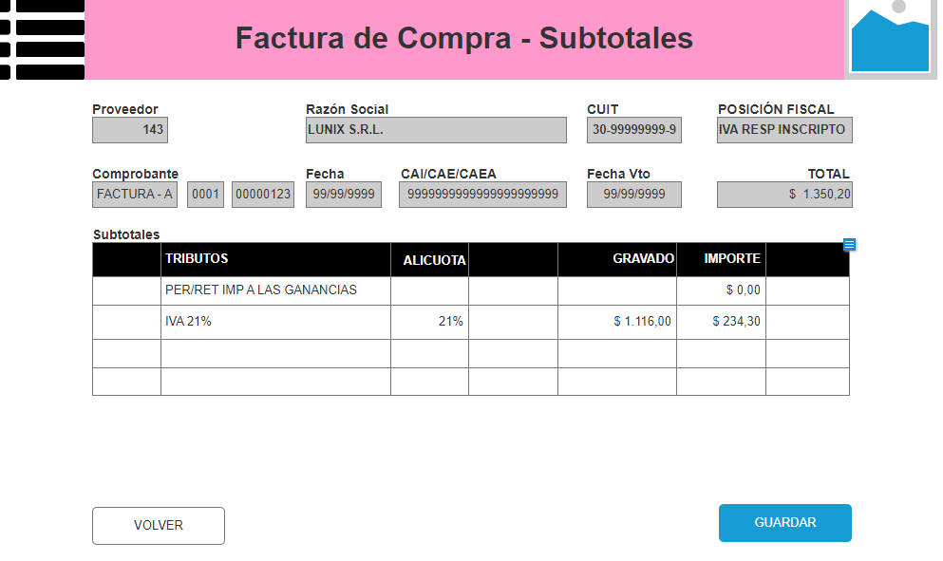

Estudiar la matriz de cálculo de impuestos y sus combinaciones que hoy tiene tangram.....hay que entenderlas e incluir en el diseño como la vamos a representar....de lo contrario, o no se va a programar o alguien tiene que hacerlo antes de mandar a codificar

CONFIGURACIÓN DE COMPROBANTE (ver como quedo la transacción actual)

Permite modificar las condiciones de la transacción, incluyendo MONEDA en que está expresada, cotización, depósito con el que se vincular, forma de pago, condiciones comerciales, etc.

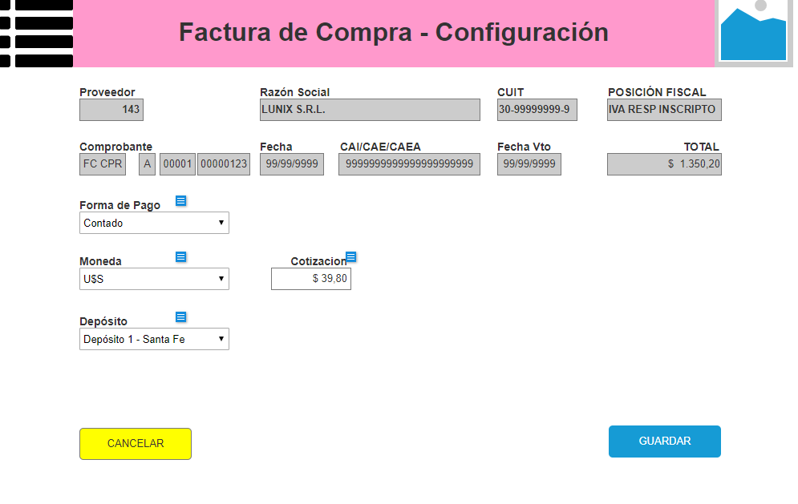
REMITOS PENDIENTES DE IMPUTAR Y BIENES PENDIENTES DE RECEPCION

Se tendrá una transacción complementaria a la carga de facturas y de remitos, para poder vincular pendientes (similar a lo que ocurre con “recibo-orden de pago cero”) para auxiliar la conciliación de la cuenta mercaderías por recibir que se incrementa por las ordenes de compra y/o facturas recibidas con bienes pendientes y se disminuye por los remitos relacionados con una factura.

A considerar, hacemos lo mismo para CONCEPTOS (ITEMS), simplifica p/contabilizar la provisión?

Consulta de artículos pendientes

Permite relacionar renglones de un comprobante de movimiento de bienes (remito) con los pendientes de recepción (órdenes de compra o facturas ya registradas que dejaron saldo).

En el ingreso del renglón se validará si hay pendientes para ese (referente - bien) y se propondrá relacionarlo para su posterior confirmación de recibido.

Para esto, la consulta de pendientes de recepción facilitará su localización desplegando, a partir del REFERENTE, del ARTÍCULO y de la CANTIDAD RECIBIDA -que es la que está siendo ingresada en el remito- , todos los pendientes que cumplan con dichos criterios con saldo, ordenados según la fecha de espera como se muestra a continuación. Para cada uno se informará a que comprobante corresponde, en que fecha se esperaba y a que precio se negoció (moneda / cotización incluidas).
El usuario podrá ir indicando la cantidad a imputar para cada pendiente, por defecto el total del renglón pudiendo elegir una menor, y dicha acción incrementará la cantidad esperada utilizada, hasta completar la cantidad recibida resolviendo vinculación.

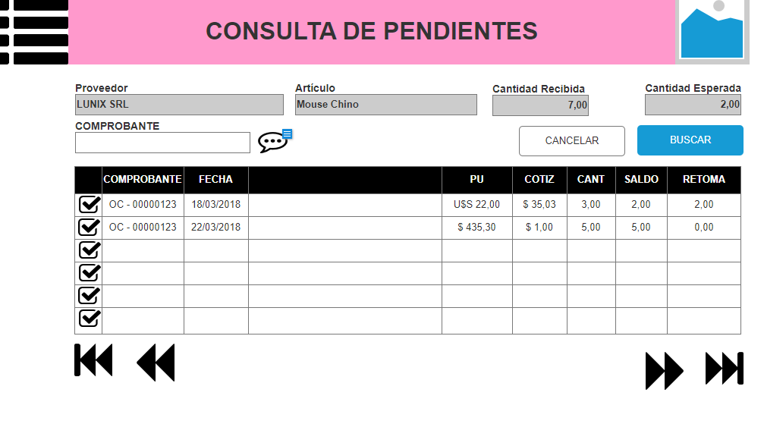
De esta manera, cuando el usuario confirme la pantalla, se vincularán los productos recibidos con el esperado.

Cuando un renglón se vincula con un pendiente, se recupera cantidad total y precio, y según el perfil del usuario se permite o no su modificación.
La expectativa incluía recuperar el precio, pero si se están recuperando desde múltiples renglones para un mismo producto, cual sería el precio? El mayor?, el más nuevo? SE REQUIERE REGLON VS RENGLON (no

Alertas a considerar en la pantalla de transaccion

- Al momento de iniciar una FACTURA DE COMPRA, se habilitará el acceso de documentos pendientes si existen OC / REM con renglones con saldo. Ver modalidad de RETOMA DESDE DOCUMENTO PRECEDENTE más abajo.
- Al momento de ingresar el articulo, si hay un pendiente, se desplegará automáticamente la pantalla de pendientes (una opción menos invasiva es dejar una señal en la línea del renglón que se está ingresando) – vale configurar cual es la opcion deseada?.

RETOMA DESDE DOCUMENTO PRECEDENTE

Habilitar una llamada a la misma función en modalidad de RETOMA, solo en indicará el REFERENTE (ni producto, ni cantidad), ya en la pantalla se contará con posibilidad de filtrar los pendientes de un comprobante en particular para el REFERENTE y se permitirá seleccionarlos, de a uno en uno o todos a la vez, como se hace lo actualmente, lo que resultará en la inclusión como renglones del comprobante que se está ingresando ya vinculados al pendiente.

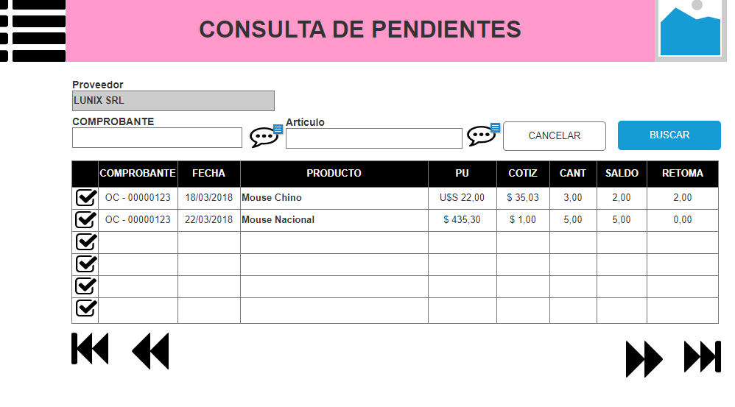

VISOR DE IMPUTACIONES CONTABLES

Se tendrá una transacción complementaria a la carga de comprobantes para poder visualizar y modificar las minutas contables que se generan al momento de su CONFIRMACIÓN (ver generación de la minuta más abajo). Esta pantalla se podrá acceder desde la transacción de carga o desde un panel de gestion de de minutas contables.

Generación de la minuta contable.
a) Al momento de confirmar un comprobante, se determinará:

- el SALDO del mismo (DEUDOR / ACREEDOR) a partir del TIPO DE COMPROBANTE
- la referencia contable relacionada al REFERENTE (configurada en si mismo, en el grupo al que pertenece o de las reglas generales de la organizacion para la operación)

b) se generará la imputación principal por el monto total, expresado en la moneda de curso legal considerando la referencia anterior.
c) se generarán las contrapartes, a partir de los detalles de ARTICULOS / CONCEPTOS / PERCEPCIONES, agrupando según las referencias contables relacionadas a cada linea.

(tener en cuenta VALORES y RETENCIONES en ORDENES DE PAGO/FACTURAS CONTADO).

Esquema de la interfase incluir

Ejemplos de distintos comprobantes

Orden de Compra
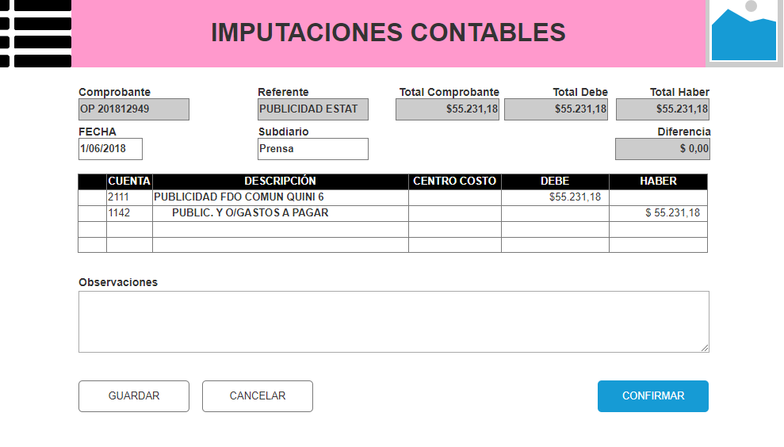
Factura
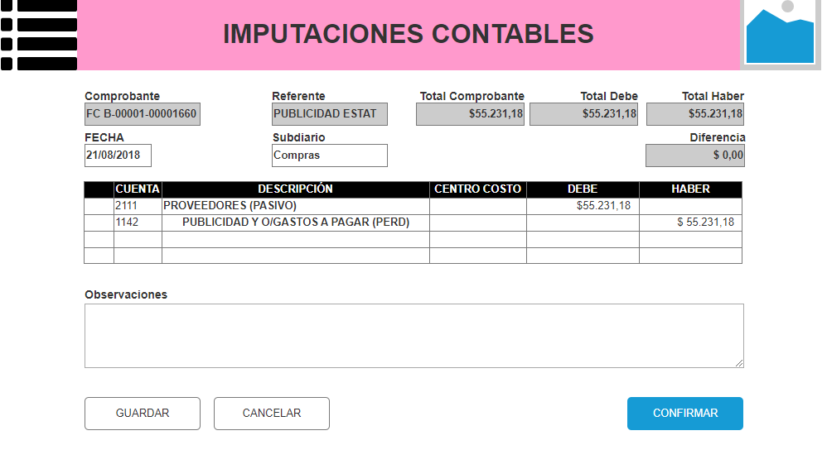

Pago

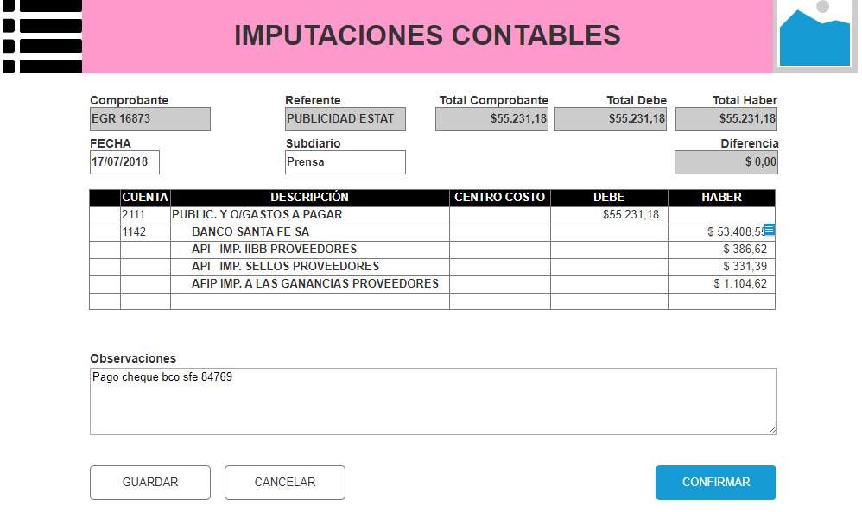

Hay otros datos a considerar ???

Este panel recibirá como entrada un comprobante, y permitirá:
- Consultar la minuta (en todo momento).
- Ajustar la observación.
- Ajustar fecha de contabilizacion
- Ajustar subdiario.Modificar los centros de costo de cualquier imputación.
- Anular una imputacion. Las imputaciones que se crearon al momento de liberar el comprobante siempre quedarán visibles para este interactivo, aún despues de anuladas, en este caso serán ignoradas por el resto de los procesos. El resto de las imputaciones se podrán eliminar físicamente (evitar el modelo de prensa que sostiene la historia de anulados!).
- Ingresar una nueva imputación.

Al momento de GUARDAR/CONFIRMAR se deverá verificar que :
- el asiendo esté balanceado, la suma de los importes del haber debe coincidir con la suma de los importes del haber y ambos coinciden con el total.
- no debe haber valores en negativo.
- la fecha deberá pertenecer al ejercicio contable en curso (verificar)

Cuando se podrán modificar las imputaciones contables?
- Mientras no haya sido confirmada
- Luego de cerrar el ejercicio (las minutas no confirmadas se deberían confirmar al momento del cierre, esto evitará considerar otras cuestiones.
- Cuando perfil del usuario tenga los permisos necesarios.

Panel de control de estados

Para la simplificacion de la gestión, se dispondrá de un panel de trabajo que permitirá seleccionar los comprobantes pendientes de tratamiento.

Seleccionado un comprobante, se podrá tanto ir al visor contable como a la visualización del comprobante origen.

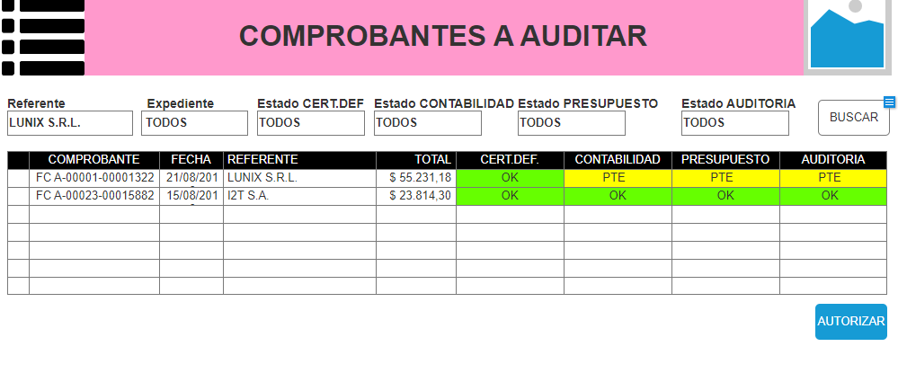
VISOR DE IMPUTACIONES PRESUPUESTARIAS

Modelo de imputaciones presupuestarias vs imputaciones contables

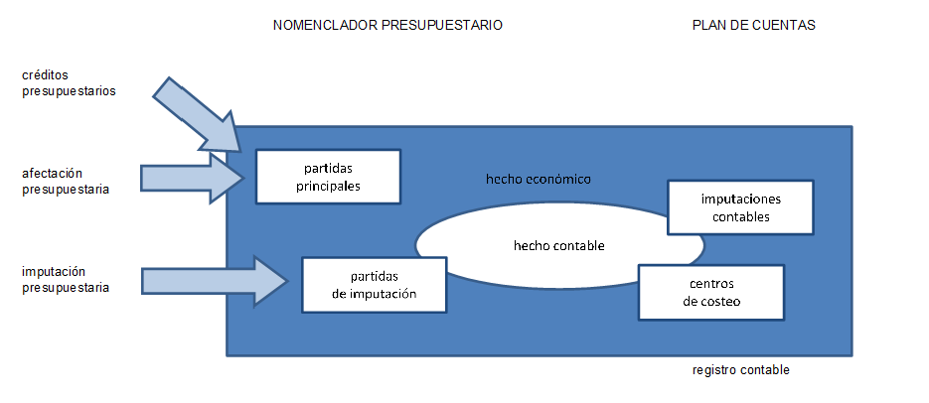
El modelo de comprobantes/transacciones se organizará de la siguiente manera:
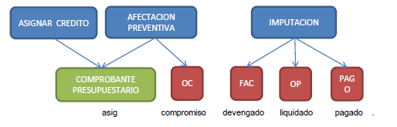
Se tendrá una transacción complementaria a la carga de comprobantes para poder visualizar y modificar las afectaciones generadas por las OC o vincularlas a una afectación preventiva preexistente y para vincular las imputaciones generadas por las FC / OP a las AFECTACIONES PREVENTIVA EXISTENTES.

Además, existirá una pantalla que permitirá INGRESAR una afectación preventiva o realizar un desafectacion si es necesario.

<< incluir pantalla incorporación afectación preventiva, desafectación >>

Cuando se trata de una afectación presupuestaria (comprobante de referencia es una ORDEN DE COMPRA)

ESQUEMA DE FUNCIONAMIENTO:
- Al confirmarse el comprobante (OC) se calculará (generará) una afectación presupuestaría (trámite), agrupando los totales según las partidas presupuestarias relacionadas con cada renglón. Estas AFECTACIONES quedarán en estado BORRADOR y PENDIENTES DE AUTORIZACIÓN.

- Al momento de CONFIRMARCIÓN, se generará un identificador de trámite.

- Cuando el trámite haya sido CONFIRMADO, el EXPEDIENTE deberá ser asignado para poder ser autorizado. ¿siempre se manejan expedientes? ¿es una parametrización del sistema?

- En tanto no haya sido CONFIRMADO, el comprobante podrá ser vinculado con algún otro TRÁMITE existente con saldo disponible.

La interfase de vinculación de AFECTACIONES

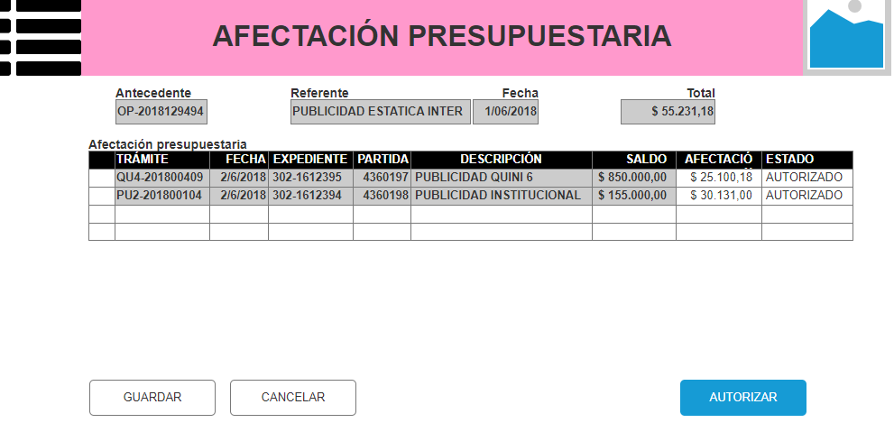

Este panel recibirá como entrada un comprobante, y permitirá:
- Visualizar información de las afectaciones presupuestarias (TRÁMITES) vinculados al comprobante (ANTECEDENTE) incluyendo: identificación del tramite, partida afectada, expediente, total afectado (y si fuera posible saldo disponible para la partida a utilizar).
- Cambiar la partirda afectada (en tanto no existan imputaciones aplicadas a la afectación).
- Modificar el expediente (siempre o mientras no haya sido AUTORIZADO?). Hoy muchas veces equivocan el numero de tramite y hay que ajustarlo post AUTORIZACION).
- Modificar la fecha (en tanto no se modifique el período y si fue AUTORIZADO?). Hoy se solicitan cambios para ir un par de días para atrás tipicamente.
- Vincular a un tramite existente, en tanto el TRAMITE esté en estado BORRADOR, puede seleccionarse otro TRAMITE que tenga saldo disponible.
- Solicitar la AUTORIZACIÓN PRESUPUESTARIA, en tanto esté PTE DE AUTORIZAR.
- Solicitar la desafectación por el saldo.

Cuando se podrán modificar las afectaciones presupuestarias?
- Mientras no haya sido autorizada
- Cuando perfil del usuario tenga los permisos necesarios.
Cuando se trata de una imputación presupuestaria (comprobante de referencia es una FACTURA DE COMPRA / ORDEN DE PAGO)

ESQUEMA DE FUNCIONAMIENTO:
- Al confirmarse el comprobante (FC), se agrupará los totales según las partidas presupuestarias relacionadas con cada renglón, si existe una OC precedente, se vinculará la imputación a la afectación presupuestaría (trámite) asociada.

Y el como? Hay relacion directa entre cada renglon de la FC contra el renglón de la OC, pero no hay relación directa entre el renglón de la OC y el TRAMITE. Es más, el tramite "calculado" puede ser "modificado".
Si hay 1 tramite para el comprobante, es simple, toda imputación apunta ahí, si hay más de 1?

- Si no se puede vincular, quedarán pendiente de vinculación manual.

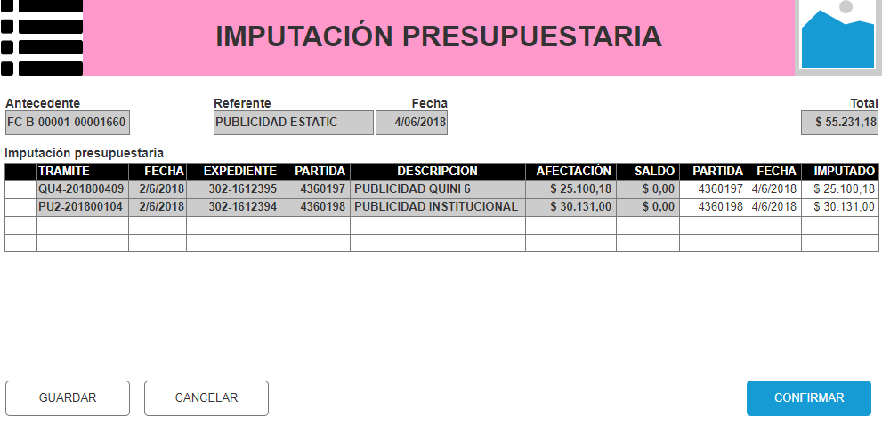

Este panel recibirá como entrada un comprobante, y permitirá:
- Identificar/modificar la afectación preventiva (trámite) (mientras no esté confirmado).
- Modificar la partida de imputación (debe pertenecer al árbol de la partida principal sobre la que se realizó la afectacion preventiva y ser de tipo imputable) (mientras no esté confirmado).
- Modificar la distribución de los totales imputados entre las distintas partidas, el total debe coincidir con el total del comprobante (mientras no esté confirmado).
- Modificar la fecha de imputación (en tanto no se modifique el período) (mientras no esté confirmado).

A CONFIRMAR
- En caso que no exista, crear una afectación presupuestaria por el total de la imputación pendiente de autorización. .

Acciones al momento de confirmar
- Actualizar en forma definitiva el saldo de la afectacion presupuestaria.

Cuando se podrán modificar las imputaciones presupuestarias?
- Mientras no haya sido cerrado el expediente.
- Cuando perfil del usuario tenga los permisos necesarios.

Del panel de control de estados
- Considerar un panel de tratamiento de afectaciones presupuestarias que permita :
  - Revisar las afectaciones presupuestarias, con filtro por periodo (año/mes), expediente, proveedor y partida presupuestaria para poder:
- solicitar autorización (pendientes de autorización).
- reclamar facturas y/o desafectar el saldo pendiente (autorizados con saldo).
- navegar sobre las IMPUTACIONES a un tramite?

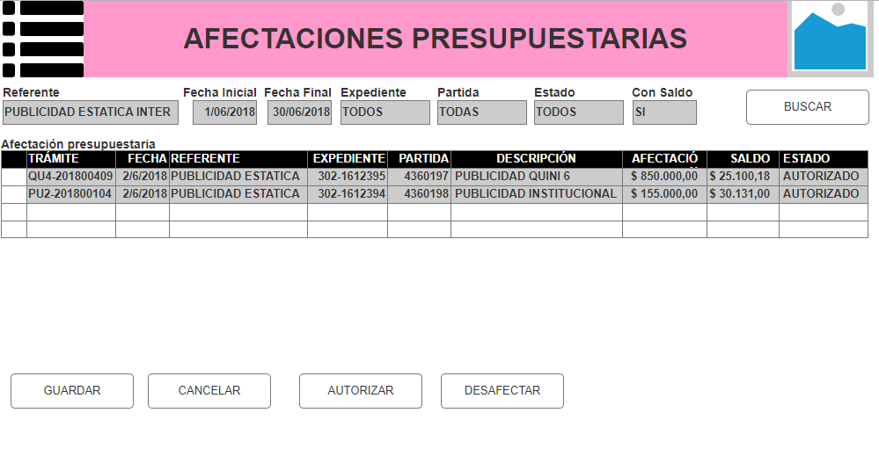
- Considerar un panel de tratamiento de imputaciones presupuestarias que permita :
  - Revisar las imputaciones presupuestarias con filtro por TRAMITE, EXPEDIENTE, PROVEEDOR, FECHAS
- ¿QUE ACCIONES?.

<< DESARROLLAR >>
VISOR DE IMPUESTOS

Se tendrá una transacción complementaria a la carga de comprobantes para poder visualizar y modificar los impuestos que se generan al momento de su LIBERACIÓN. Esta pantalla se podrá acceder desde la transacción de carga o desde un panel de gestion de impuestos.

Esquema de la interfase

Ejemplo del visor con impuestos relacionados a una factura del proveedor.

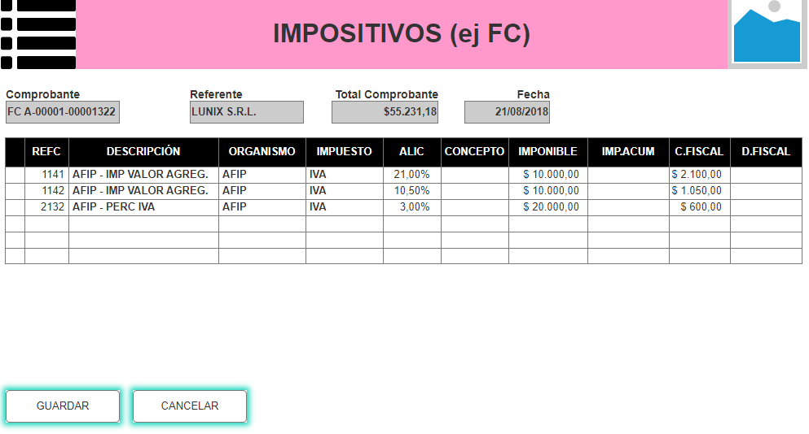
Ejemplo del visor con impuestos relacionados a una orden de pago.

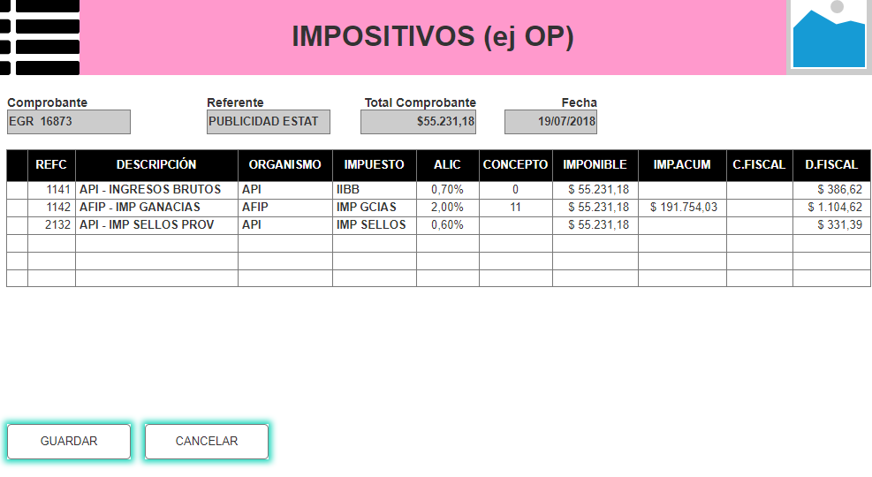

Hay otros datos a considerar ??? Fecha? Subdiario? Certificado?
Que es "concepto" en las retenciones de CAS?
Hoy premios tiene "fecha de comprobante" y "fecha de retencion -ganancias-", tendríamos que tener fechas diferentes a la del comprobante (una general?, una por impuesto?)
Organismo + IMPUESTO lo relacionariamos a una cuenta deudora (equivalente al proveedor)

Este panel recibirá como entrada un comprobante, y permitirá:
- Consultar los impuestos liquidados (en todo momento).
- Ajustar fecha?
- Ajustar subdiario? - hay subdiarios relacionados a todos los impuestos?
- Ajustar organismo, alicuota? Cambia impuestos! Y TOTAL DEL COMPROBANTE
- Anular un impuesto liquidado. Las liquidaciones que se crearon al momento de liberar el comprobante siempre quedarán visibles para este interactivo, aún despues de anuladas, en este caso serán ignoradas por el resto de los procesos. El resto de las liquidaciones se podrán eliminar físicamente (evitar el modelo de prensa que sostiene la historia de anulados!).
- Ingresar una nueva liquidación.

Al momento de GUARDAR/CONFIRMAR se deverá verificar que :
- la fecha no podrá ser ???

QUE OTRAS CONSIDERACIONES?

Cuando se podrán modificar las impuestos?
- Mientras no se hayan enviado / involucrado en el calculo de posición fiscal
- Cuando perfil del usuario tenga los permisos necesarios.

Del panel de control de estados
Desde el punto de vista del usuario que realiza el control impositivo (y verifica su correcta composición), se contará con un panel de trabajo que permitirá identificar rápidamente los comprobantes que esperan tratamiento, destacando aquellos donde existan situaciones extraordinarias en una pantalla como la siguiente:

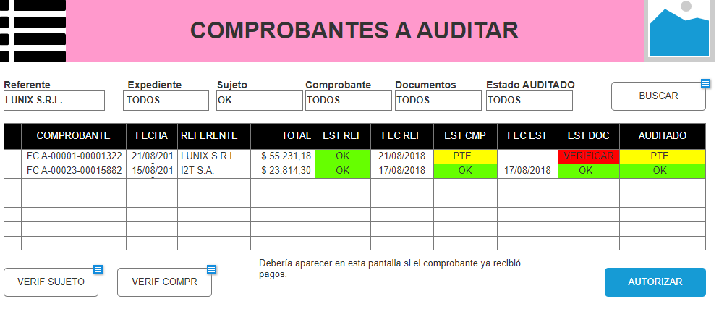

ANEXOS

GESTION RELACIONES ORDEN DE COMPRA FACTURA EMITO

Antecedentes
La gestión de compra que surge desde la colocación de una orden de compra que luego será satisfecha por la entrega a través de uno o más remitos y una o más facturas, tiene como propósito en sus distintos registros, gestionar por el sistema:

- el pendiente de compra que es esperado recibir
- las entregas parciales o totales registradas en cada ocasión
- la contabilización de la operación de compra y el costeo de los bienes ingresados al stock
- el registro impositivo de iva compra

Según sea la secuencia de la operatoria, conforme las distintas variantes comerciales que pueden presentarse, se tiene:
- orden de compra – remito – factura
- orden de compra – factura – remito
- factura – remito
- remito – factura
- orden compra – factura
- factura

En todas las combinaciones la relación puede ser n-m ya que, incluso, un remito o una factura pueden atender total o parcialmente una o más orden de compra

En todo momento, el sistema debe estar preparado para responder, mínimamente:
- compras pendientes de llegada
- remitos sin valorizar ( factura pendiente de contabilización)
- factura con pendientes de recepción

Para resolver las distintas varientes :
- se tendrá una regla de negocio, general para la instalación, que determinará si se lleva inventario o no
- se tendrá una regla de negocio que identifica si maneja depósitos. Si lleva inventario y no indica depósitos, se tomará como depósito único, de lo contrario la facilidad permitirá identificar en cada operación de entrada-salida vía remito o factura, de cual depósito se realiza
- se tendrá una regla de negocio asociada a grupo de usuario/actor del sistema (incluye clientes y proveedores) para vincularlo a depósito habitual
- se tendrá una regla de negocio para establecer como habitual la modalidad factura y remito o factura solamete, de modo de agilizar la resolución de la transacción de factura según se deba confirmar el ingreso o hacerlo automáticamente.

De la transacción:
En todos los casos, un remito actualiza stock y su ingreso, puede ser, con importe informado o no, según la modalidad comercial del caso o la fuente de información a partir de la que se realiza el registro

El ingreso de factura (nd-nc) tendrá la facilidad de relacionar el comprobante con (según tabla de operaciones válidas)
- una orden de compra de compra pendiente
- un remito

En ambos casos se podrá (opcional por el usuario) relacionar con el ingreso del renglón factura, total o parcialmente, con el propósito de:
- en la orden de compra, cancelar el pendiente por la cantidad indicada.
- en el remito para dejar registro y valorizar el renglón

Al finalizar el ingreso del comprobante (fc-nd-nc), por los renglones no vinculados con remitos se podrá confirmar su ingreso (salida) al depósito o generar un pendiente de ingreso (entrega)

La factura podrá contabilizar contra 2 cuentas distintas (o no , según se configure la regla contable de negocio) los bienes ingresados (entregados) y los bienes pendientes de ingreso (entrega) que se completará posteriormente con remitos.

Una factura así registrada no podrá posteriormente asociarse a un remito.

La factura podrá contabilizar contra 2 cuentas distintas (o no , según se configure la regla contable de negocio) los bienes ingresados (entregados) y los bienes pendientes de ingreso (entrega).

La valorización de cada bien siempre se realizará a partir del comprobante que actualiza el stock y se actualizarán los precios de última compra del bien y el promedio ponderado.

En el caso que el remito se registre sin relacion con un comprobante factura (que fija precios) se tomarán los precios última compra o ppp (según regla de negocio que se tenga definida) para armar la minuta.

Si el remito posteriormente se vincula a factura con precio, se actualiza su registro y se realizará minuta complementaria por la diferencia.
Precio última compra

El precio de última compra se actualiza a partir de las facturas registradas con indicación de la moneda, la cotización a la que fue realizada la compra y la fecha

Compras realizadas con fecha anterior a la última registrada no actualizarán el precio de última compra.

También se actualiza de remitos de tipo "transformación", donde el ingreso son materiales y la salida son productos elaborados (o "compuestos") mas gastos de producción (a profundizar)

Se tendrá una regla para determinar por grupo de proveedor si actualiza precio de última compra (para facilitar el tratamiento de compras a proveedores eventuales que no interesa actualizar el precio)

Se tendrá una regla que identificará si descuentos o recargos de renglón y/o de totales de comprobantes para un grupo de proveedores, se aplican al precio de última compra o son tomados como resultado positivo/negativo de la operación

Se tendrá un regla que identicicará si descuentos o recargos que se activan por la fecha de pago de una factura de compra, serán tomados como parte del precio de última compra o como resultado positivo/negativo de la operación cancelada. En estos casos, se actualizará el precio de última compra si la factura que se cancela es de fecha posterior a la del último precio registrado

En todos los casos, se llevará un histórico de precios de última compra con indicación por bien, del precio unitario, la fecha, la moneda y la cotización de la operación

Del mantenimiento del precio de última compra

Opcionalmente se dispondrá de un transaccional simple para actualizar el valor de compra que surge de listas de proveedores y que pueda ser utilizado, en reemplazo o combinación con el precio de última compra como base para formular el precio de venta.

Queda por resolver
- oportunidad y conveniencia de registrar precio promedio ponderado y desarrollar rutinas de valuación lifo-fifo para inventarios
- tratamiento de ingreso de bienes (por remitos) y su implicancia en el precio de última compra
- Del precio de costo
Definido el precio de costo como el de última compra (o el de remito de salida de producción / "transformación") + gastos informados en operación (fletes, administrativos, seguros) y otros gastos indirectos mas un margen,

A partir de ahí, y la combinación con % de margen se estará en condiciones de formular el precio de venta
- fecha de últ compra y .....efecto inflación...

REMITOS PENDIENTES DE IMPUTAR Y BIENES PENDIENTES DE RECEPCION

Se tendrá una transacción complementaria a la carga de facturas y de remitos, para poder vincular pendientes (similar a lo que ocurre con “recibo-orden de pago cero”) para auxiliar la conciliación de la cuenta mercaderías por recibir que se incrementa por las ordenes de compra y/o facturas recibidas con bienes pendientes y se disminuye por los remitos relacionados con una factura.

A considerar, hacemos lo mismo para CONCEPTOS (ITEMS), simplifica p/contabilizar la provisión?

Consulta de artículos pendientes

Permite relacionar renglones de un comprobante de movimiento de bienes (remito) con los pendientes de recepción (órdenes de compra o facturas ya registradas que dejaron saldo).

En el ingreso del renglón se validará si hay pendientes para ese (referente - bien) y se propondrá relacionarlo para su posterior confirmación de recibido.

Para esto, la consulta de pendientes de recepción facilitará su localización desplegando, a partir del identificador del REFERENTE, del identificador del ARTÍCULO y de la CANTIDAD RECIBIDA -que es la que está siendo ingresada en el remito- , todos los pendientes que cumplan con dichos criterios con saldo, ordenados según la fecha de espera como se muestra a continuación. Para cada uno se informará a que comprobante corresponde, en que fecha se esperaba y a que precio se negoció (moneda / cotización incluidas).
El usuario podrá ir indicando la cantidad a imputar para cada pendiente, por defecto el total del renglón pudiendo elegir una menor, y dicha acción incrementará la cantidad esperada utilizada, hasta completar la cantidad recibida resolviendo vinculación.

De esta manera, cuando el usuario confirme la pantalla, se vincularán los productos recibidos con el esperado.

Alertas a considerar en la pantalla de transaccion

- Al momento de iniciar una FACTURA DE COMPRA, se habilitará el acceso de documentos pendientes si existen OC / REM con renglones con saldo. Ver modalidad de retoma desde documento precedente.
- Al momento de ingresar el articulo, si hay un pendiente, se desplegará automáticamente la pantalla de pendientes (una opción menos invasiva es dejar una señal en la línea del renglón que se está ingresando) – vale configurar cual es la opcion deseada?.

Retoma desde documento precedente
Habilitar una llamada a la misma función en modalidad de RETOMA, solo en indicará el REFERENTE (ni producto, ni cantidad), ya en la pantalla se contará con posibilidad de filtrar los pendientes de un comprobante en particular para el REFERENTE y se permitirá seleccionarlos, de a uno en uno o todos a la vez, como se hace lo actualmente, lo que resultará en la inclusión como renglones del comprobante que se está ingresando ya vinculados al pendiente.

---------------- PENDIENTE ------------------------------------------------------------------------------------------------------------------------------

- La expectativa incluía recuperar el precio, pero si se están recuperando múltiples renglones, cual sería el precio? El mayor?, el más nuevo? Ver anotación a continuación

Cuando un renglón se vincula con un pendiente, se recupera cantidad total y precio, y según el perfil del usuario se permite o no su modificación.

CIERRE DE LA TRANSACCION

Cuando la transacción está completa, han sido ingresados todos los artículos/conceptos y medios de pago, cuando se trata de una factura contado y los totales cuadran, se podrá CONFIRMAR LA TRANSACCIÓN, si el usuario está habilitado para dicha función.

A partir de ese punto, no se podrán modificar los detalles (articulos/conceptos/valores), solo podrá volver a modo BORRADOR por un usuario habilitado para dicha función.

Cuando los roles habiliten al usuario a CONFIRMAR/APROBAR/LIBERAR, se realizarán todas las secuencias de acciones permitidas en un único paso.

CONFIRMACIÓN DEL COMPROBANTE

En este punto el proceso calculará los siguientes detalles (según el comprobante):

a) FACTURA DE COMPRA/NOTA DEBITO-CREDITO PROVEEDORES
Para la gestión:
- Pendientes de recepción: ver detalle más arriba
- Programa de entregas: CANTIDAD/FECHA a recibir de cada articulo, por defecto, todo se generará a fecha de provisión del documento. Existirá un visor que permitirá su consulta / ajuste.
- Vencimientos: importes a gestionar con una Orden de Pago. Existirá un visor que permitirá su consulta / modificación.
- Subtotales (resumen impositivo). Existirá un visor que permitirá su consulta. AFECTACIÓN DE LA CTACTE IMPUESTOS.
Para la contabilidad:
- Minuta contable. Existirá un visor que permita su consulta / modificación.
Para la contabilidad presupuestaria
- Imputación (por el devengado). Existirá un visor que permitirá su consulta / modificación.

APROBACIÓN DEL COMPROBANTE

Las transacciones CONFIRMADAS pendientes de aprobación podrán ser consultadas y APROBADAS por un usuario habilitado para dicha función, si todas las huellas responsabilidad del comprabante han sido CONFIRMADAS.

Las huellas a resolver por cada tipo de comprobante son:

a) FACTURA DE COMPRA/NOTA DEBITO-CREDITO PROVEEDORES
- pendientes de recepción: si la organización lo requiere, se espera una CONFIRMACIÓN explicita, por defecto se consiera CONFIRMADO tal como se calcularon.
- programa de entrega: si la organización lo requiere, se espera una CONFIRMACIÓN explicita, por defecto se consiera CONFIRMADO tal como se calcularon.
- minuta contable: si la organización lo requiere, se espera una CONFIRMACIÓN explicita, por defecto se consiera CONFIRMADO tal como se calcularon.
- vencimientos: si la organización lo requiere, se espera una CONFIRMACIÓN explicita, por defecto se consiera CONFIRMADO tal como se calcularon.

(parametros a incluir: revisa pendientes de recepción, revisa programa de entrega, revisa minutas contable, revisa vencimientos)

En ese caso, se deberán realizar las siguientes actividades (según el comprobante):

a) FACTURA DE COMPRA/NOTA DEBITO-CREDITO PROVEEDORES
- Afectar la cuenta corriente. Existirá un visor que permita su consulta / modificación.
- Afectar el inventario (si el comprobante mueve stock y el producto lo maneja). Existirá un visor que permita su consulta / modificación.
- Afectar la caja (si es factura contado) y calcular RETENCIONES.

LIBERACIÓN DEL COMPROBANTE

Las transacciones APROBADAS pendientes de liberación podrán ser consultadas y LIBERADAS por un usuario habilitado para dicha función.

En ese caso, se deberán realizar las siguientes actividades (según el comprobante):

a) FACTURA DE COMPRA/NOTA DEBITO-CREDITO PROVEEDORES
- Si se generarón constancia de retencion (facturas contado), publicarlas/enviarlas al proveedor.

Queda por resolver

LA MINUTA EN REMITOS

Minuta contable a realizar cuando se recibe mercadería vía remito y no se cuenta con importe en el comprobante.
Una opción puede ser
- tomar el precio de última compra para la minuta
- si no hubiere lo anterior, no permitir ingreso de remito sin importe

por cualquiera de los dos casos, cuando se relaciones remito-factura, se realizará la minuta ajuste correspondiente por una eventual diferencia
(a evaluar si estas alternativas son factibles o aparecen otras superadoras)

